

WEB TEKNOLOJİLERİ DERSİ

PROJE ÖDEVİ

KİŞİSEL WEB SİTESİ ÖDEVİ

Gizem TUTAR

G221210378 2. ÖĞRETİM BGRUBU

Dersin Hocası: HÜSEYİN ESKİ

GitHub Linki: <https://github.com/gizemtutar>

Host Linki: gizemtutar.infinityfreeapp.com

2022-2023

**İÇERİK:**

**HAKKINDA SAYFASI:** Hakkımda kısaca bilgilerin yer aldığı, hobilerimden bahsettiğim ilgili linklerin ve resimlerin bulunduğu sayfa.

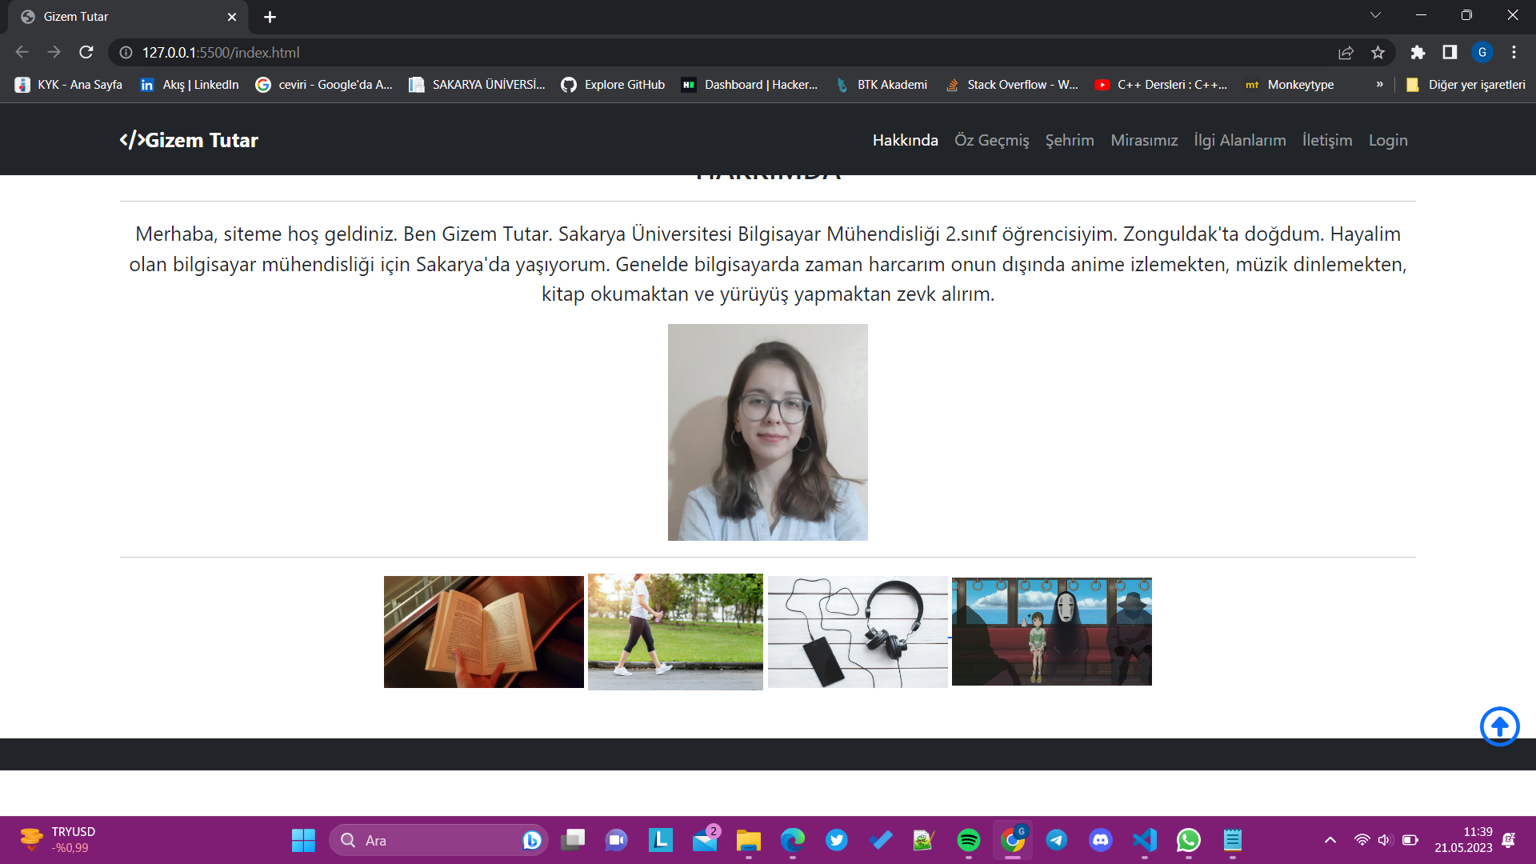

**ÖZGEÇMİŞ SAYFASI:** CV niteliğinde hazırladığım özgeçmiş sayfası.

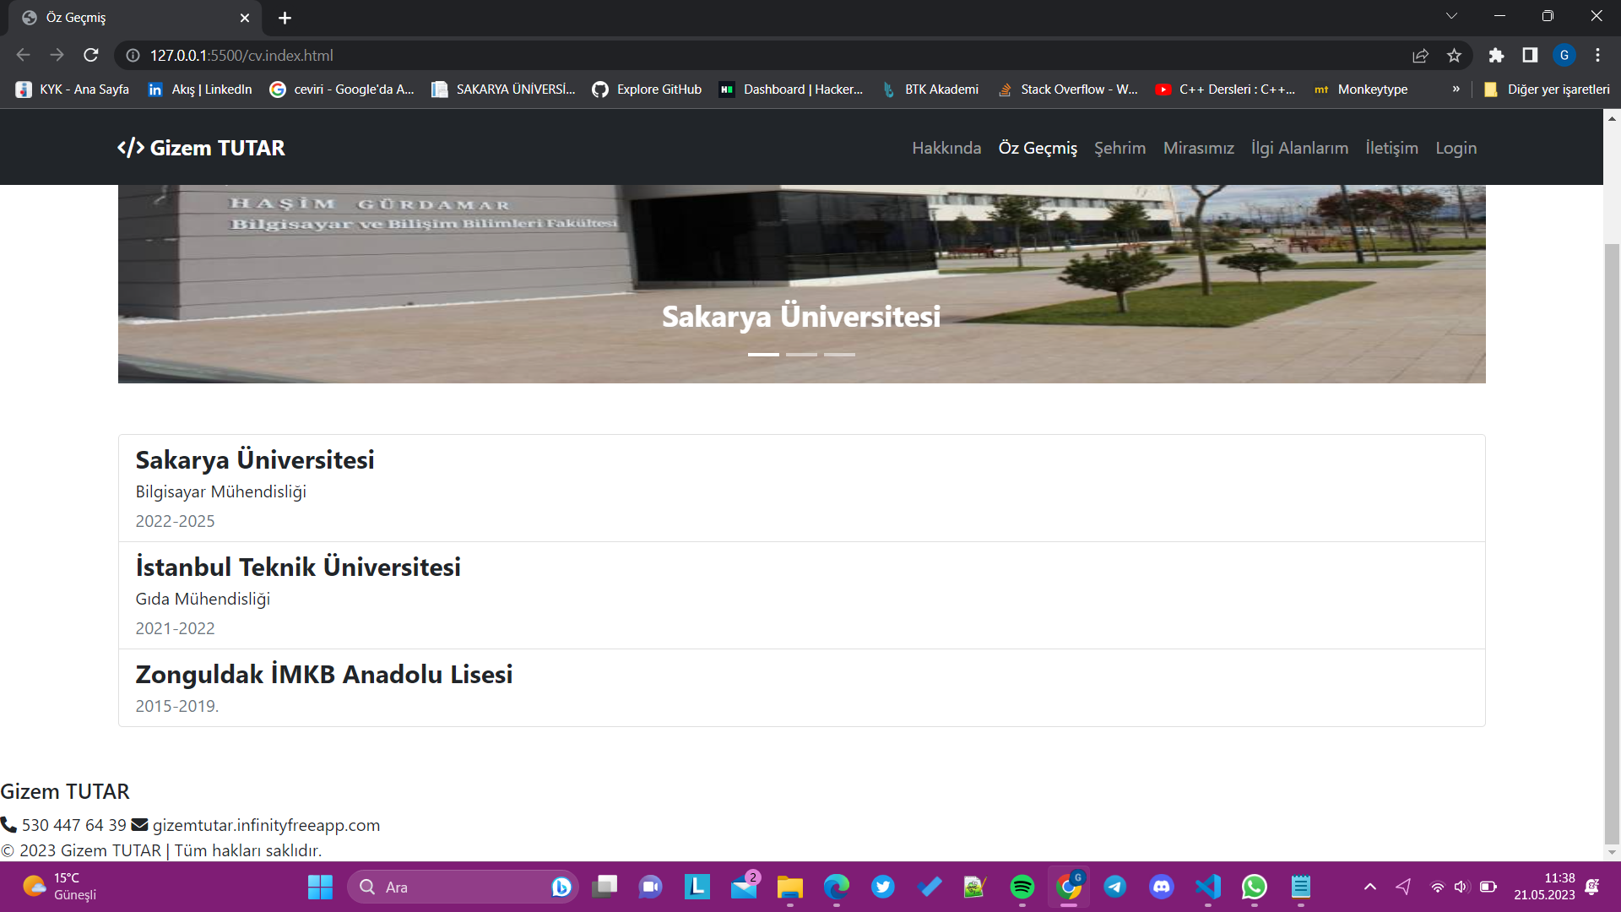

**ŞEHRİM SAYFASI:** Seçtiğim şehri anlatmış olduğum sayfa. Resimlere tıklandığında ilgili sayfaya gönderecek.

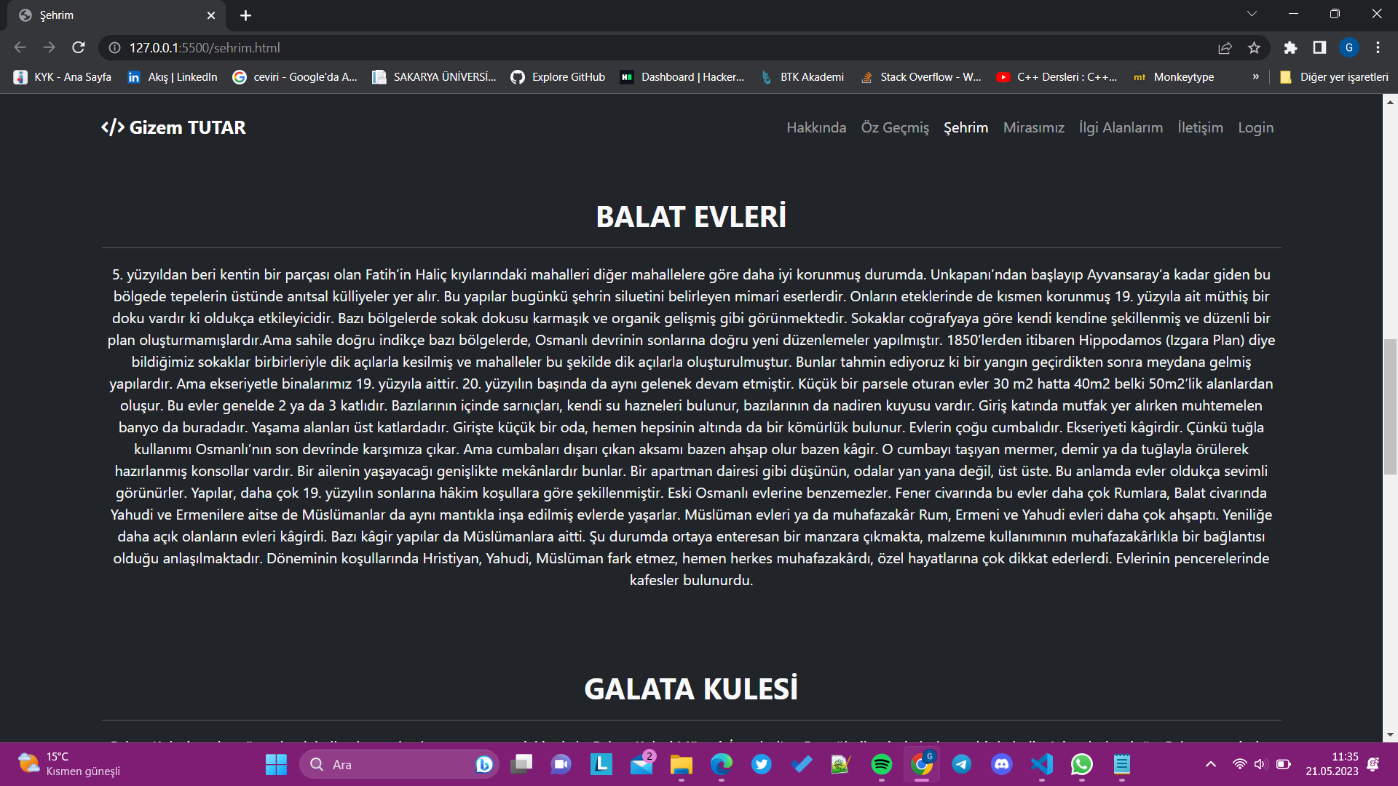

**ŞEHRİMİN MİRASI SAYFASI:** Şehre ait kültürel yapılar resimlerle anlatılacak.

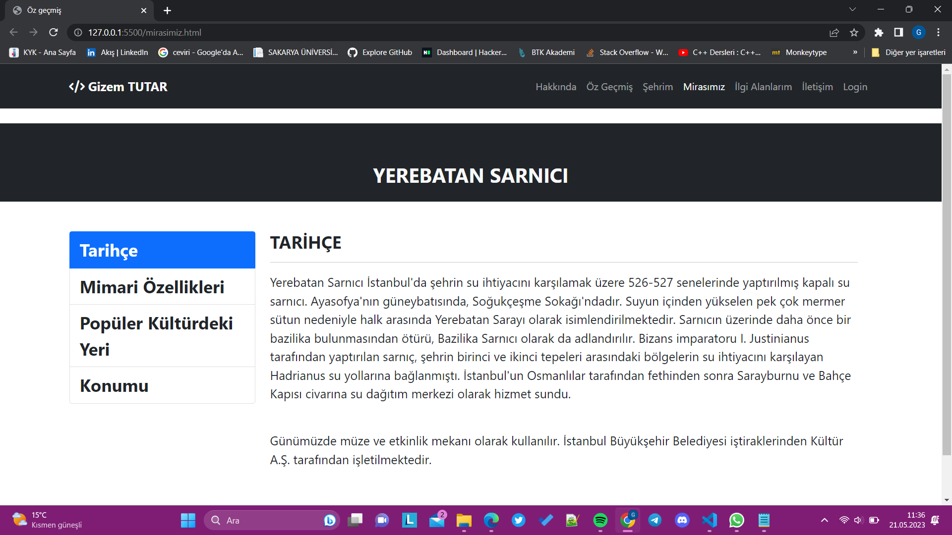

**LOGIN SAYFASI:** E-mail ve şifrenin kontrol edildiği bir php sayfası olacak. Post methotu ile form bilgileri alınacak. Girilen bilgiler doğru ise “Hoş geldiniz” yazısıyla anasayfaya yönlendirecek. Girilen bilgiler yanlış ise bilgiler yeniden istenecek.

